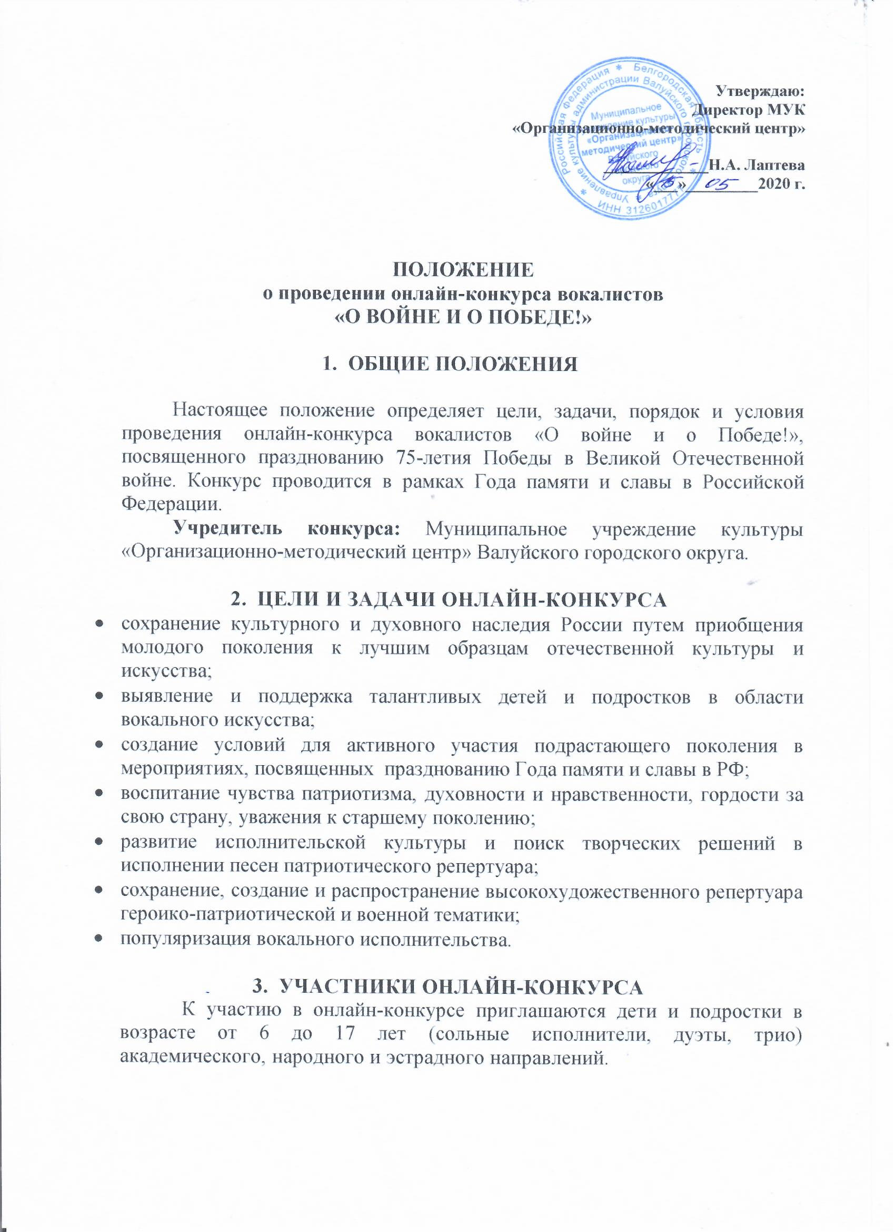

**4. ПОРЯДОК, УСЛОВИЯ И СРОКИ ПРОВЕДЕНИЯ**

**ОНЛАЙН-КОНКУРСА**

* 1. Для участия в онлайн-конкурсе необходимо: заполнить анкету-заявку (приложение 1) и предоставить видеозапись выступления участника (соло, дуэт, трио), снятую в формате mp4, avi, максимальная продолжительность видеоролика не более 4 мин.
  2. Конкурсная работа должна быть подписана: ФИО участника (соло, дуэт, трио), направляющая организация, название произведения.
  3. Прием заявок и видео осуществляется в период с **18.05.2020 г. по 26.05.2020 г.** в заочной форме на адрес электронной почты [**romzval.ru@yandex.ru**](mailto:romzval.ru@yandex.ru) с пометкой «О войне и о Победе!».
  4. Размещение конкурсных работ и независимое голосование осуществляется в период **с 27.05.2020 г. по 03.06.2020 г.** в официальной группе МУК «Организационно-методический центр» в ВКонтакте <https://vk.com/club174597283>. Оценка выступлений участников осуществляется по лайкам.
  5. Участники онлайн-конкурса исполняют песни военных лет, произведения о войне и Победе, написанные в послевоенные годы, ставшие отечественной песенной классикой, а также новые и современные, имеющие художественную ценность и обеспечивающие преемственность национальных приоритетов и традиций. Песня может быть исполнена акапелла, под живой аккомпанемент, фонограмму (минус голос).
  6. Конкурсные выступления должны соответствовать следующим критериям:
* исполнительское мастерство;
* сценическое воплощение (внешний вид, использование костюмов, реквизита, движения, презентации и др.);
* полноценное раскрытие музыкального произведения;
* соответствие тематике Конкурса и возрастной категории участника.

1. **ПОДВЕДЕНИЕ ИТОГОВ И НАГРАЖДЕНИЕ УЧАСТНИКОВ ОНЛАЙН-КОНКУРСА**
   1. По количеству набранных лайков определяются лауреаты I, II, III степени, которые будут награждены электронными дипломами и памятными подарками.
   2. Остальные конкурсанты получат электронные дипломы участников конкурса.
   3. Информация об итогах проведения онлайн-конкурса вокалистов «О войне и о Победе» будет размещена на официальном сайте МУК «Организационно-методический центр» и в официальных группах учреждения культуры в Одноклассника и Вконтакте.
   4. Дипломы в электронном виде будут направлены участникам на электронные адреса, указанные в анкете-заявке в течение месяца с момента публикации результатов конкурса.

*Приложение*

**Анкета-заявка участника онлайн-конкурса вокалистов**

**«О войне и о Победе!»**

|  |  |  |
| --- | --- | --- |
| 1. | Фамилия, имя исполнителя/соло/дуэт/трио  (полностью) |  |
|  | Возраст/дата рождения |  |
| 2. | Направляющая организация (полное наименование) |  |
| 3. | ФИО руководителя |  |
| 4. | Контактные данные руководителя (номер мобильного телефона, email) |  |
| 5. | Автор, название произведения |  |